ระบบจัดการร้านขายอุปกรณ์กีฬา
- ER-Diagram

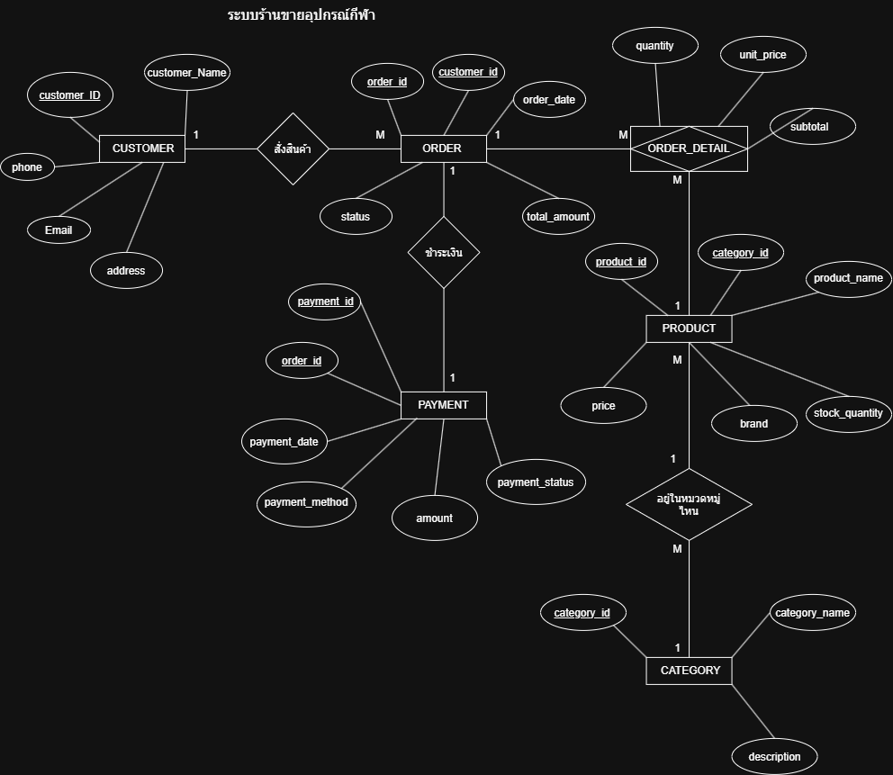
ตารางและความสัมพันธ์:
- CUSTOMER 1 ORDER
- ORDER 1 ORDER_DETAIL
- PRODUCT 1 ORDER_DETAIL
- CATEGORY 1 PRODUCT
- ORDER 1:1 PAYMENT
- SUPPLIER 1 PURCHASE
- PURCHASE 1 PURCHASE_DETAIL
- PRODUCT 1 PURCHASE_DETAIL
2. ตารางทั้งหมด
CUSTOMER
customer_id (PK), customer_name, phone, email, address
CATEGORY
category_id (PK), category_name, description
PRODUCT
product_id (PK), category_id (FK), product_name, price, stock_quantity, brand
ORDER
order_id (PK), customer_id (FK), order_date, total_amount, status
ORDER_DETAIL
order_detail_id (PK), order_id (FK), product_id (FK), quantity, unit_price, subtotal
PAYMENT
payment_id (PK), order_id (FK), payment_date, payment_method, amount, payment_status
SUPPLIER
supplier_id (PK), supplier_name, phone, email, address
PURCHASE
purchase_id (PK), supplier_id (FK), purchase_date, total_amount, status
PURCHASE_DETAIL
purchase_detail_id (PK), purchase_id (FK), product_id (FK), quantity, unit_cost, subtotal

3. Data Dictionary
ตาราง | Field | Type | Key | คำอธิบาย
CUSTOMER | customer_id | INT | PK | รหัสลูกค้า
CUSTOMER | customer_name | VARCHAR(100) | - | ชื่อลูกค้า
CUSTOMER | phone | VARCHAR(20) | - | เบอร์โทรศัพท์
CUSTOMER | email | VARCHAR(100) | - | อีเมล
CUSTOMER | address | VARCHAR(255) | - | ที่อยู่
CATEGORY | category_id | INT | PK | รหัสหมวดหมู่
CATEGORY | category_name | VARCHAR(100) | - | ชื่อหมวดหมู่
CATEGORY | description | VARCHAR(255) | - | รายละเอียดหมวดหมู่
PRODUCT | product_id | INT | PK | รหัสสินค้า
PRODUCT | category_id | INT | FK | รหัสหมวดหมู่
PRODUCT | product_name | VARCHAR(150) | - | ชื่อสินค้า
PRODUCT | price | DECIMAL(10,2) | - | ราคาขาย
PRODUCT | stock_quantity | INT | - | จำนวนคงเหลือ
PRODUCT | brand | VARCHAR(100) | - | ยี่ห้อ
ORDER | order_id | INT | PK | รหัสคำสั่งซื้อ
ORDER | customer_id | INT | FK | รหัสลูกค้า
ORDER | order_date | DATETIME | - | วันที่สั่งซื้อ
ORDER | total_amount | DECIMAL(10,2) | - | ยอดรวม
ORDER | status | VARCHAR(30) | - | สถานะคำสั่งซื้อ
ORDER_DETAIL | order_detail_id | INT | PK | รหัสรายละเอียด
ORDER_DETAIL | order_id | INT | FK | รหัสคำสั่งซื้อ
ORDER_DETAIL | product_id | INT | FK | รหัสสินค้า
ORDER_DETAIL | quantity | INT | - | จำนวนสินค้า
ORDER_DETAIL | unit_price | DECIMAL(10,2) | - | ราคาต่อหน่วย
ORDER_DETAIL | subtotal | DECIMAL(10,2) | - | ราคารวมรายการ
PAYMENT | payment_id | INT | PK | รหัสการชำระเงิน
PAYMENT | order_id | INT | FK | รหัสคำสั่งซื้อ
PAYMENT | payment_date | DATETIME | - | วันที่ชำระเงิน
PAYMENT | payment_method | VARCHAR(30) | - | วิธีชำระเงิน
PAYMENT | amount | DECIMAL(10,2) | - | จำนวนเงิน
PAYMENT | payment_status | VARCHAR(30) | - | สถานะการชำระเงิน
SUPPLIER | supplier_id | INT | PK | รหัสผู้จำหน่าย
SUPPLIER | supplier_name | VARCHAR(100) | - | ชื่อผู้จำหน่าย
SUPPLIER | phone | VARCHAR(20) | - | เบอร์โทรศัพท์
SUPPLIER | email | VARCHAR(100) | - | อีเมล
SUPPLIER | address | VARCHAR(255) | - | ที่อยู่
PURCHASE | purchase_id | INT | PK | รหัสใบสั่งซื้อสินค้าเข้า
PURCHASE | supplier_id | INT | FK | รหัสผู้จำหน่าย
PURCHASE | purchase_date | DATETIME | - | วันที่สั่งซื้อเข้า
PURCHASE | total_amount | DECIMAL(10,2) | - | ยอดรวม
PURCHASE | status | VARCHAR(30) | - | สถานะ
PURCHASE_DETAIL | purchase_detail_id | INT | PK | รหัสรายละเอียดรับเข้า
PURCHASE_DETAIL | purchase_id | INT | FK | รหัสใบสั่งซื้อเข้า
PURCHASE_DETAIL | product_id | INT | FK | รหัสสินค้า
PURCHASE_DETAIL | quantity | INT | - | จำนวนรับเข้า
PURCHASE_DETAIL | unit_cost | DECIMAL(10,2) | - | ต้นทุนต่อหน่วย
PURCHASE_DETAIL | subtotal | DECIMAL(10,2) | - | ราคารวมรายการ

